【看行业】一波牛市下的行业轮动【20200713】

最近很多人都问一个问题，假如牛市来了，市场会怎样轮动。其实我们可以回忆一下上一波牛市，各大行业是怎么轮动的？

2014年，经济也在面临着通缩风险，为了刺激经济，我们在2014年11月的时候降息，货币宽松的环境开启。

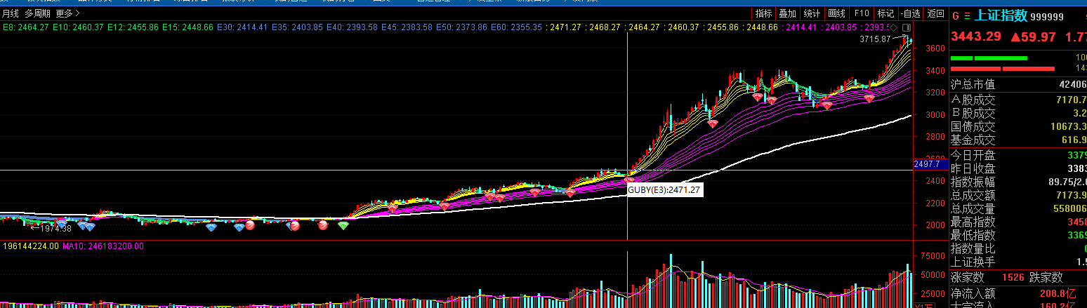

但其实指数当时已经涨了两波了。行情在7月下旬就已经开始启动，当时最先走出底部的就是公用事业行业。

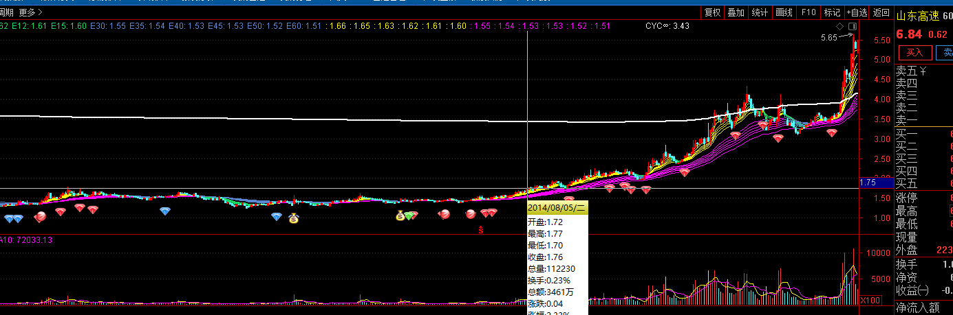

当年，像山东高速这样的，公用事业重资产行业，最先感受到了利率下行的宽松利好。虽然基准利率没有下降，但是市场利率已经开始下降，也就是说，宽利率已经来了。

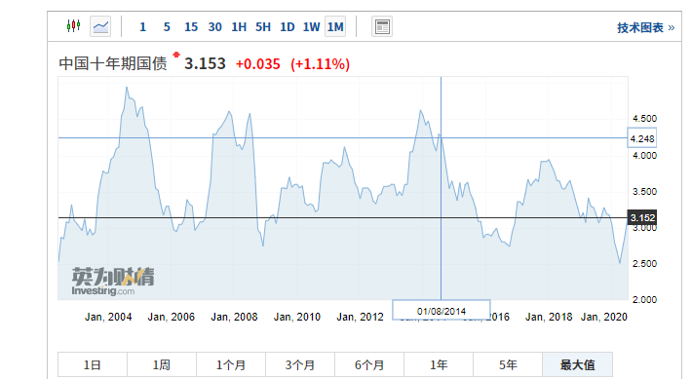

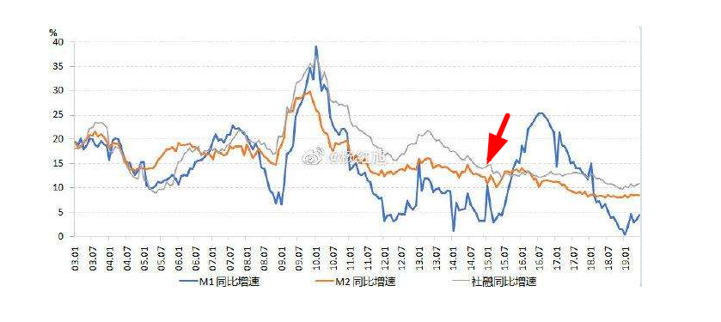

而且当时社融也出现了短暂的反弹，所以相当于2014年7月， 瞬间就开始了宽信用和宽利率周期，股市开始走牛，牛市第一波也就来了。那么对于利率最为敏感的行业，公用事业自然是率先反应。之后是钢铁， 机械设备，这些强周期行业，开始轮动。

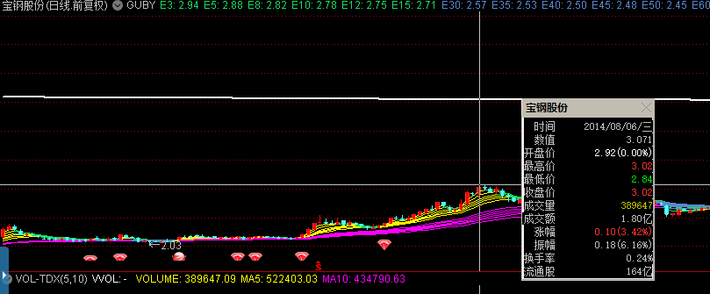

钢铁股和有色股半个月涨幅很大，但很快就陷入沉寂。一直到降息之后才二次启动。从7月到11月，可以说，就是这些强周期品种涨的最好。但这些股票的涨幅，基本都是在8月初就完成了，也就是说，涨了一个月，调整了3个月。

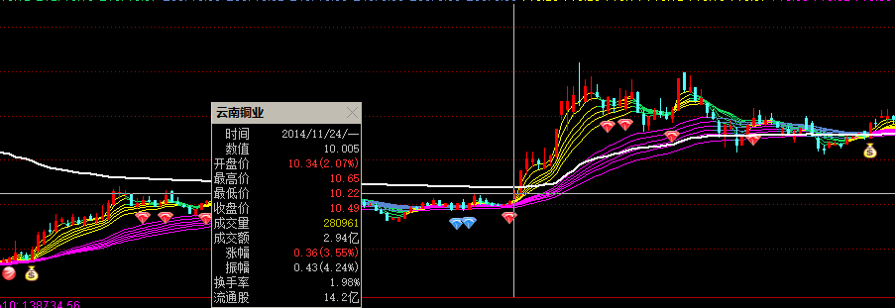

到了2014年11月，市场热点就明显换成了券商，7月份的时候，券商也涨了，但是涨的还不明显，到了2014年11月，券商开始启动，先是一个试探步突破，接着又回落一个8%，按照右侧策略，很可能这时候就被甩下了，接着就是考验你纪律的时候，下次突破你还跟不跟？如果不跟，你就错失了翻2倍的机会，这波涨幅11月底开始，2015年1月结束，中间几乎没给任何再上车的机会。一旦停止，券商的机会也就结束了。

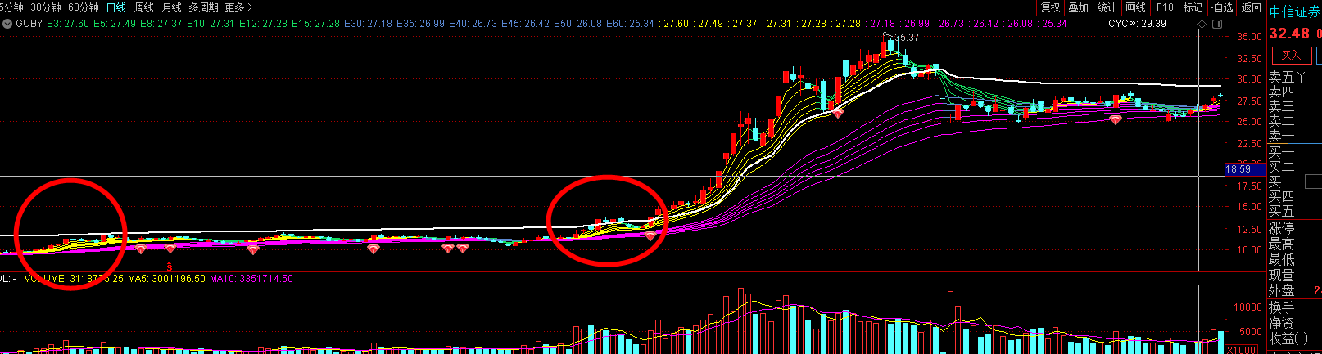

2015年1月，基本就是券商股的高点，即便后来又涨起来了，也没有盈利空间了。

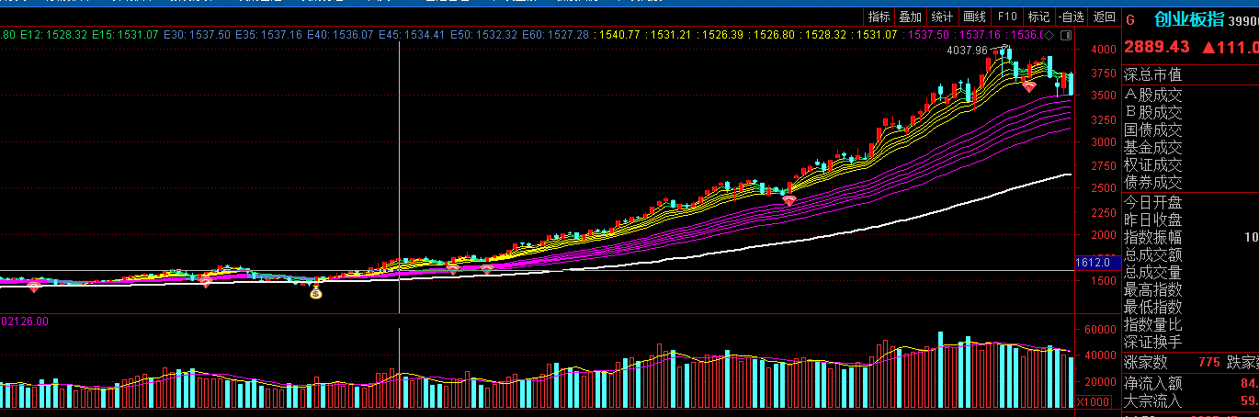

券商发威的时间是2014年11月24-2015年1月12日，而在这段时间，创业板是横向震荡的，几乎一点都没涨。始终在1500点上下震荡。12月底到1月初，还有一个250点的深度回调，幅度超过15%，但是自打券商完事之后，创业板就彻底来劲了，成长风格接力，从1500点，涨到了4000点， 中间就回了一次头，回撤幅度还不到10%，也是基本没有上车机会，又是2.5倍，其中计算机涨幅最大，传媒其次，通信，电器设备，电子都涨了很多。但他们也并没有跑赢指数。

2015年6月，市场见顶，放出天量。配资资金，疯狂出逃，股灾来袭千古跌停开始。

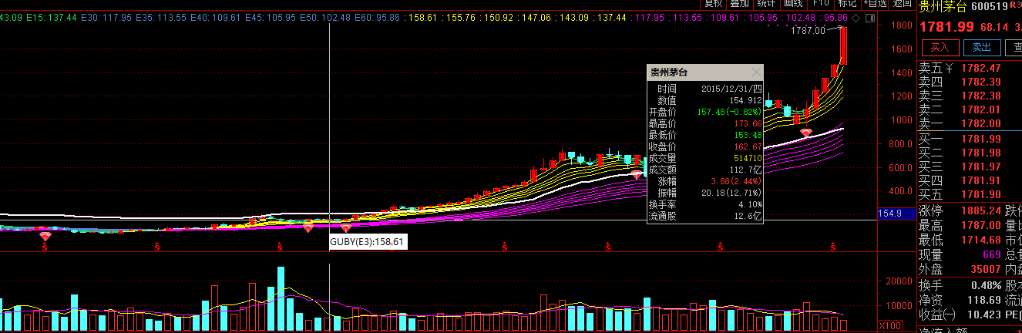

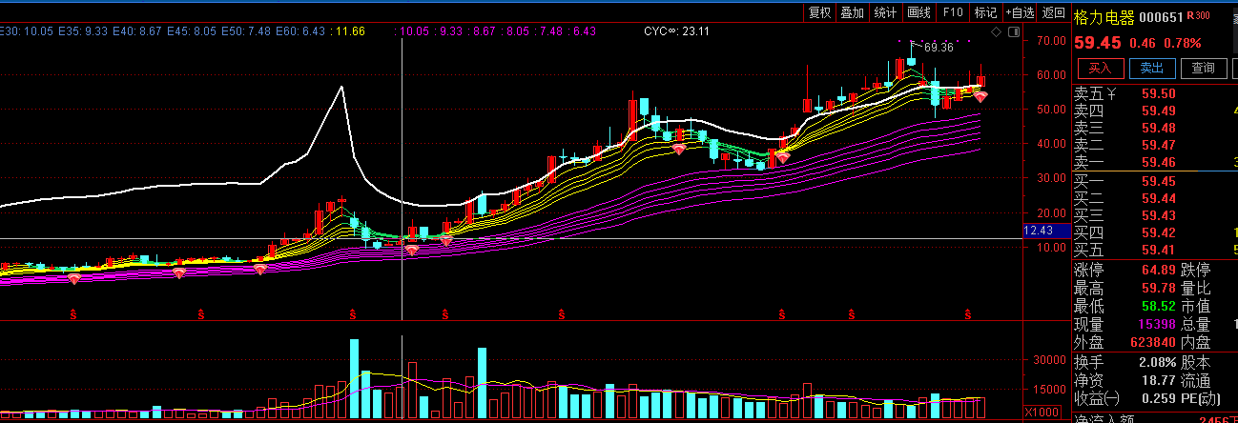

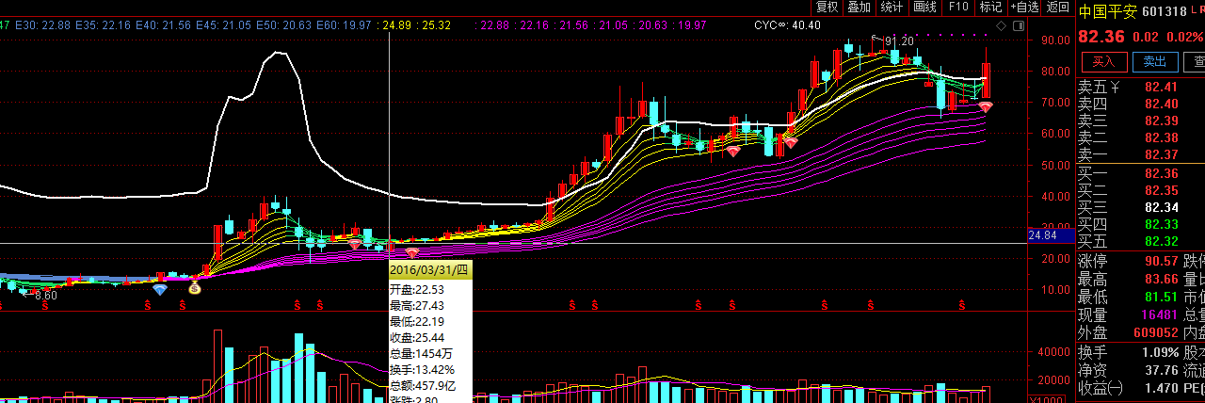

而在2016年，市场稳定之后，茅台，格力，中国平安等超级大白马才开始自己真正的牛市，价值风格主导市场。一直涨到了2018年，当别人都不涨了之后，医药还能涨到5月。而当医药不行了，就都要下跌了。

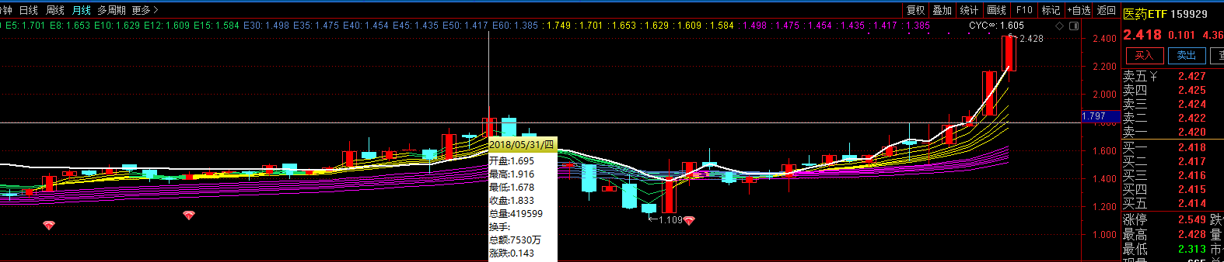

**所以我们总结，**

**1、行情会先从重资产行业开始，因为这些行业对于利率十分敏感，一旦利率下降，他们就可以快速释放业绩。主要是公用事业行业。**

**2、重资产之后，往往是强周期，强周期到来，说明经济开始复苏，预示着预期逐渐转好。未来会越来越好。投资者的兴奋度也明显提高。这主要是钢铁，有色，化工，机械设备等等**

**3、当强周期走完之后，往往预期开始膨胀，右侧行情逐渐明显，券商的表现，和牛市主升浪几乎重合。反身性行业会为市场带来无限可能的想象空间。代表行业就是券商和保险。**

**4、中小创上天，行情基本就快结束。中小创是外延式增长最强劲的地方，也是最容易讲故事的行业，当大家深信成长的故事之后，对于价值就提不起兴趣了。而这些东西，也是普通韭菜们的最爱，一旦这些成长股炒出了边际，那么也就代表，市场彻底亢奋。灾难也就该来了。**

**5、股灾之后，大家被骗的很惨，于是很受伤，谁的话也不信了，往往开始趋于去抓最确定性的业绩，比如白酒和消费，在股灾之后，白酒消费往往还有冲高。**

**6、啥都不行了之后，大家会想，你可以不旅游，不聚餐，不喝白酒，不吃牛奶，但总不能不吃药吧，所以刚性消费行业，往往是行情中，最后一个表现的行业。一旦医药涨过之后，就该进入熊市最黑暗的时候了。**

不过，老齐也要多说一句，逻辑是这样一个逻辑，大体流程也确实这样，但是每次都有特殊性，上一次牛市是同时宽利率和宽信用，而这次牛市则是先宽利率后宽信用，所以山东高速，4月就已经发出了牛市警报。

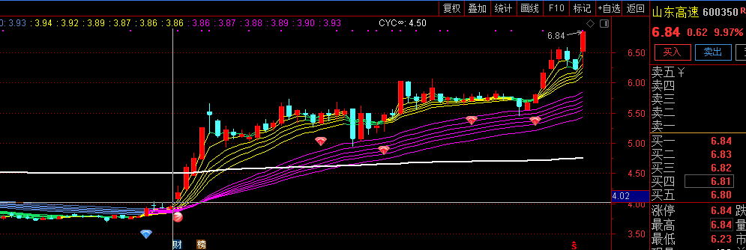

而且这次宽松比上次要更猛，所以几个环节都衔接的特别紧密，周期还没完，券商就起来了，而券商还没完中小创的成长也起来了，而大消费的价值股，似乎一直就没跌。医药也是周期提前了。那么后面会怎么样，现在我也不知道。但至少重资产、周期、券商和成长应该还没走完。所以还是那句话，哪怕是结构性牛市，也不要轻易下车，一旦下车，就再也赶不上了。